`УО «Белорусский государственный университет информатики и радиоэлектроники»
Кафедра ПОИТ

Отчет по практическому заданию №2а
по предмету «Стандартизация программного обеспечения»
Тема работы: Метрики Джилба
Вариант 7

Выполнил:
Бернат М. И.
Деверилин П. П.
Гр. 451003
Проверил:
Болтак С. В

Минск 2026
Код на Python:

def calculate_bonus(age, purchases, weekday):
bonus = 0

if age < 18:
bonus += 5
elif age < 30:
bonus += 3
else:
bonus += 2

if purchases > 0:
for position in range(purchases):
if position % 2 == 0:
bonus += 1
if bonus > 10:
bonus -= 2
if bonus > 11:
bonus -= 2
if bonus > 12:
bonus -= 2

counter = 0
while counter < purchases:
if counter % 3 == 0:
bonus += 1
counter += 1
for position in calculate_bonus(purchases):
match weekday:
case "monday":
bonus += 3
case "tuesday":
bonus += 2
case "wednesday":
bonus += 4
case _:
bonus += 1

return bonus

Блок-схема:

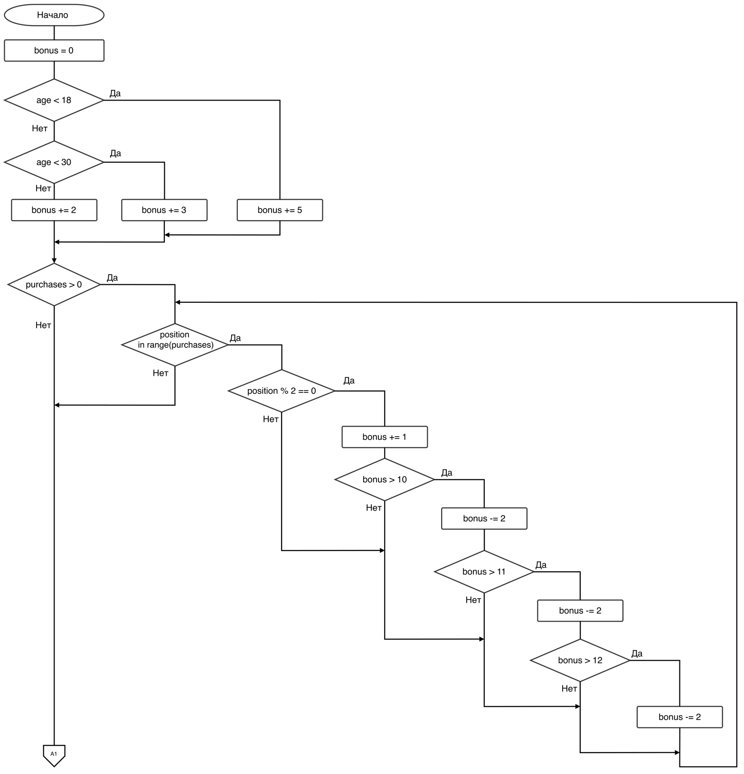
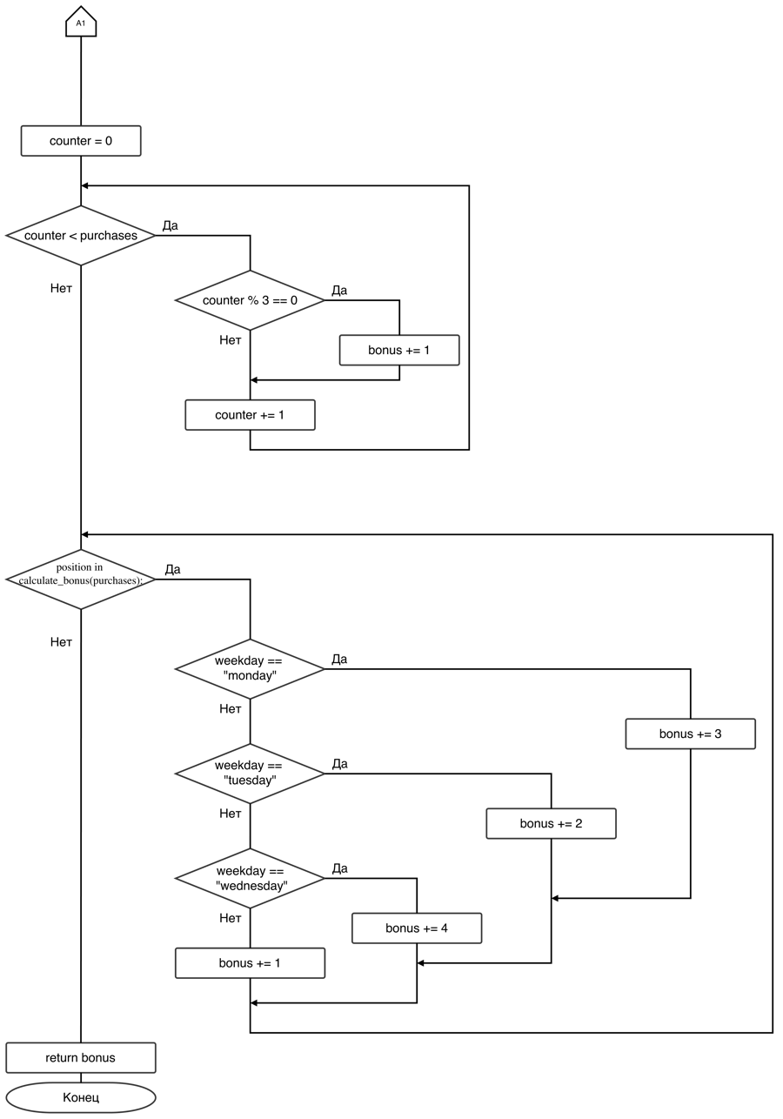

Результаты подсчета метрики Джилба вручную:

Абсолютная сложность программы CL = 14
Относительная сложность программы cl = 14 / 43= 0.3256
Максимальный уровень вложенности условного оператора CLI = 5

Скриншоты работы программы: 